Министерство науки и высшего образования Российской Федерации

Федеральное государственное бюджетное образовательное учреждение

высшего образования

«Владимирский государственный университет

имени Александра Григорьевича и Николая Григорьевича Столетовых»

Кафедра ВТиСУ

КУРСОВАЯ РАБОТА

по дисциплине «Разработка мобильных приложений»

на тему: «Разработка мобильных приложений на платформе Android. Часть 12. Разработка приложения для магазина смартфонов»

Студент: Наивин Д.О.

Институт ИИТЭ

Направление: 09.03.03

Группа: ПИ-121

Руководитель: Шутов А. В.

Владимир 2024 г.

**ОГЛАВЛЕНИЕ**

**ВВЕДЕНИЕ** 3

**ГЛАВА 1. ТЕОРЕТИЧЕСКАЯ ЧАСТЬ** 4

1.1 Роль и место мобильных приложений в современном мире 4

1.2 Мобильные платформы 7

1.3 Особенности разработки мобильных приложений 10

**ГЛАВА 2. ПРАКТИЧЕСКАЯ ЧАСТЬ** 14

2.1. Постановка задачи 14

2.1.1. Краткая характеристика организации 14

2.1.2 Описание состава задач 15

2.2. Обоснование выбора программных средств 16

**ЗАКЛЮЧЕНИЕ** 25

**СПИСОК ЛИТЕРАТУРЫ** 26

# **ВВЕДЕНИЕ**

В современном мире мобильные приложения занимают важное место в упрощении взаимодействия между компаниями и их клиентами. Они обеспечивают доступ к товарам и услугам в любой момент и из любой точки, повышают уровень удовлетворенности пользователей и помогают бизнесу эффективнее продвигать свои продукты. Сфера розничной торговли, включая магазины электроники, активно внедряет мобильные технологии для привлечения покупателей и создания комфортного пользовательского опыта.

Целью данной курсовой работы является создание мобильного приложения для магазина смартфонов. Оно должно предоставить пользователям возможность просматривать ассортимент товаров, изучать подробные карточки продуктов и оформлять заказы.

Для достижения поставленной цели будут выполнены следующие задачи: анализ значения мобильных приложений в современной цифровой среде, изучение наиболее востребованных платформ и подходов к разработке, выбор оптимальных технологий и средств, а также создание руководства пользователя для работы с приложением.

Результатом курсовой работы станет функциональное мобильное приложение для магазина смартфонов, которое облегчит взаимодействие клиентов с магазином, повысит качество обслуживания и будет способствовать росту продаж.

В ходе работы были выбраны следующие программные средства:

* СУБД MySQL;
* Язык программирования JAVA;
* Среда разработки Android Studio;
* Текстовый редактор Sublime Text;
* Язык программирования PHP.

# **ГЛАВА 1. ТЕОРЕТИЧЕСКАЯ ЧАСТЬ**

## 1.1 Роль и место мобильных приложений в современном мире

Мобильные приложения играют ключевую роль в современном обществе и становятся неотъемлемой частью повседневной жизни людей. Они значительно изменили способы взаимодействия с различными сервисами, предоставляя пользователю удобный доступ к информации, услугам и товарам прямо с мобильных устройств. В условиях стремительного роста технологий и увеличения мобильных пользователей, приложения становятся важным инструментом для бизнеса, помогая компаниям расширять свои возможности и улучшать пользовательский опыт.

Распределение роли и места мобильных приложений в современном мире:

* Мобильная коммерция и онлайн-покупки: Мобильные приложения позволяют компаниям эффективно продавать свои товары и услуги через мобильные устройства. Приложения для онлайн-магазинов, включая те, что продают смартфоны и электронику, предоставляют пользователям удобный интерфейс для поиска, выбора и покупки товаров в любое время и в любом месте. Это значительно расширяет аудиторию и способствует росту продаж.
* Удобства и доступность: Мобильные приложения обеспечивают пользователям удобный доступ к необходимым сервисам и товарам. Возможность совершать покупки, получать уведомления о скидках, отслеживать статус заказов и обращаться в службу поддержки через мобильные приложения повышает удобство для клиентов, обеспечивая быстрые и беспроблемные процессы.
* Персонализация и улучшение клиентского опыта: Мобильные приложения позволяют бизнесам предоставлять персонализированный опыт своим пользователям. С помощью мобильных технологий компании могут собирать данные о предпочтениях пользователей, их поведении, анализировать эти данные и предлагать им индивидуальные рекомендации, что повышает удовлетворенность и лояльность клиентов.
* Маркетинг и реклама: Мобильные приложения становятся важным каналом для продвижения товаров и услуг. С помощью пуш-уведомлений и встроенных рекламных инструментов, компании могут напрямую взаимодействовать с пользователями, сообщая им о новинках, акциях и специальных предложениях.
* Социальное взаимодействие и коммуникация: Мобильные приложения предоставляют платформы для общения и обмена информацией между пользователями. Множество мобильных приложений включают функции социальных сетей, форумов и чатов, что способствует созданию сообществ и позволяет пользователям обмениваться опытом и рекомендациями.
* Автоматизация бизнес-процессов: Для бизнеса мобильные приложения играют важную роль в автоматизации различных процессов. Это может включать управление заказами, оплатами, мониторинг инвентаря и взаимодействие с клиентами. Мобильные решения помогают сократить время на выполнение задач и повысить общую эффективность работы компании.
* Инновации и конкурентоспособность: Мобильные приложения становятся важным инструментом для инноваций в различных отраслях. Они позволяют компаниям внедрять новые функции, создавать уникальные продукты и сервисы, что помогает выделиться на фоне конкурентов и привлекать внимание новых клиентов.

Основные типы мобильных приложений:

* Приложение для электронной коммерция: Приложения, предназначенные для покупок товаров и услуг через мобильные устройства. Эти приложения позволяют пользователям удобно искать и приобретать товары, а также получать информацию о новинках и скидках.
* Социальные сети и мессенджеры: Мобильные приложения, которые позволяют пользователям обмениваться сообщениями, делиться контентом и взаимодействовать друг с другом. Это важный инструмент для общения и создания онлайн-сообществ.
* Мобильные банковские приложения: Приложения, которые позволяют пользователям управлять своими финансами, осуществлять платежи, переводы и контролировать банковские счета прямо с мобильных устройств.
* Приложения для доставки: Приложения, которые позволяют пользователям заказывать еду, товары или услуги с доставкой на дом, обеспечивая удобство и оперативность.
* Приложения для досуга и развлечений: Это игры, музыкальные стриминговые сервисы, видеоплатформы и другие приложения, которые предоставляют развлекательный контент.

Возможные источники экономической эффективности использования мобильных приложений:

* Снижение затрат на обслуживание и коммуникации: Мобильные приложения позволяют автоматизировать процессы обслуживания клиентов, а также предоставляют возможность прямого общения через чаты и звонки, что снижает потребность в физическом присутствии сотрудников и экономит средства.
* Увеличение доступности и удобства для пользователей: Мобильные приложения позволяют компаниям предоставлять услуги и товары в любое время и в любом месте, что повышает лояльность клиентов и увеличивает вероятность повторных покупок.
* Увеличение продаж и конверсии: Приложения обеспечивают удобный способ совершения покупок, что способствует росту продаж и улучшению конверсии благодаря быстрой и интуитивно понятной навигации.
* Персонализированные предложения и лояльность клиентов: Мобильные приложения позволяют собирать данные о пользователях и предлагать им персонализированные предложения, что способствует повышению удовлетворенности клиентов и укреплению их приверженности бренду.
* Расширение аудитории и выход на новые рынки: С помощью мобильных приложений бизнесы могут достигать более широкой аудитории, включая пользователей на разных платформах (iOS, Android) и обеспечивая доступ к своим сервисам и товарам для глобальной аудитории.

Таким образом, мобильные приложения играют важную роль в бизнесе, обеспечивая удобство, доступность, автоматизацию процессов и персонализированный подход, что помогает компаниям значительно улучшить эффективность своей работы и укрепить позиции на рынке.

1.2 Мобильные платформы

Мобильные платформы представляют собой программное обеспечение, которое позволяет запускать и управлять мобильными приложениями на устройствах, таких как смартфоны и планшеты. Эти платформы обеспечивают среду, в которой разработчики могут создавать, тестировать и распространять приложения для конечных пользователей. В мире мобильных технологий наиболее популярными платформами являются iOS от Apple и Android от Google. Каждая из этих платформ имеет свои особенности, подходы к разработке и требования к приложениям, что необходимо учитывать при создании мобильных решений.

Существует несколько ключевых мобильных платформ, каждая из которых имеет свои преимущества и особенности:

iOS (Apple)

* Закрытая экосистема: iOS является закрытой платформой, что означает, что Apple контролирует весь процесс разработки и распространения приложений. Это дает определенные преимущества в плане безопасности, но также накладывает ограничения на свободу разработчиков. Приложения должны соответствовать строгим стандартам качества, безопасности и функциональности, установленным Apple, чтобы попасть в App Store.
* Уникальные устройства: iOS работает только на устройствах, выпущенных Apple, таких как iPhone, iPad и iPod Touch. Это позволяет разработчикам работать с ограниченным количеством моделей устройств, что упрощает тестирование и оптимизацию приложений.
* Язык программирования Swift: Для разработки приложений для iOS используется язык программирования Swift, который является современным, быстрым и безопасным. Также допускается использование Objective-C, однако Swift в настоящее время является предпочтительным языком для большинства разработчиков.
* Интеграция с экосистемой Apple: iOS тесно интегрирован с другими сервисами и устройствами Apple, такими как iCloud, Apple Pay, Apple Maps и т.д. Это дает разработчикам возможность использовать эти сервисы для создания уникальных функций и улучшения пользовательского опыта.
* App Store: Для распространения приложений на платформе iOS используется магазин приложений Apple — App Store. Это одна из самых популярных платформ для загрузки мобильных приложений, но при этом она требует соблюдения ряда жестких правил и стандартов качества.

Android (Google)

* Открытая экосистема: В отличие от iOS, Android является открытой платформой, что предоставляет разработчикам большую свободу. Они могут вносить изменения в исходный код операционной системы и создавать уникальные решения. Это дает возможность разработать более кастомизированные приложения, но также влечет за собой дополнительные сложности в плане совместимости с устройствами разных производителей.
* Широкий спектр устройств: Android работает на различных устройствах, выпущенных множеством разных производителей, таких как Samsung, Huawei, Xiaomi, и других. Это создаёт большой рынок для приложения, но также добавляет проблему фрагментации. Разработчики должны учитывать множество различных версий операционной системы, размеров экранов и аппаратных характеристик.
* Язык программирования Java и Kotlin: Для разработки приложений для Android чаще всего используется язык программирования Java, который долгое время был основным для этой платформы. Однако с 2017 года Google объявил Kotlin официальным языком для Android, что значительно упростило процесс разработки за счет его более чистого и краткого синтаксиса.
* Интеграция с сервисами Google: Android тесно интегрирован с экосистемой Google, включая такие сервисы, как Google Maps, Google Play Services, Google Drive и другие. Эти сервисы предоставляют мощные инструменты для добавления функциональности в приложения.
* Google Play Store: Android использует Google Play Store для распространения приложений. Это крупнейший магазин приложений, который предлагает широкий выбор и позволяет разработчикам публиковать свои продукты без таких строгих ограничений, как в App Store.

Особенности разработки для мобильных платформ:

* Инструменты разработки: Для каждой платформы существуют свои наборы инструментов для разработки. Для iOS основным инструментом является Xcode, который включает в себя редактор кода, инструменты для тестирования и профилирования. Для Android основным инструментом является Android Studio, предоставляющий весь необходимый функционал для создания, тестирования и развертывания приложений.
* Публикация приложений: Каждая из платформ имеет свои собственные магазины для публикации приложений. В App Store для iOS приложения проходят строгую проверку на соответствие стандартам качества и безопасности, что помогает поддерживать высокий уровень приложений. В Google Play Store для Android процесс публикации более гибкий, однако с учетом большого количества различных устройств и версий ОС, тестирование приложения становится более сложным.
* Обновления и поддержка: Для платформы iOS Apple выпускает регулярные обновления, которые обеспечивают совместимость с новыми устройствами и улучшение безопасности. На платформе Android обновления могут зависеть от производителя устройства, что создает дополнительные сложности в поддержке приложений.

Разработка мобильных приложений требует учета множества факторов, связанных с особенностями каждой платформы. iOS предоставляет более строго контролируемую экосистему с высокой безопасностью, но ограничивает гибкость разработки. В то время как Android, благодаря своей открытой природе, дает больше свободы и возможности для настройки, но создает проблемы с фрагментацией. Оба подхода имеют свои преимущества и недостатки, и выбор платформы зависит от целей разработки, аудитории и требований к функциональности приложения.

## 1.3 Особенности разработки мобильных приложений

Разработка мобильных приложений имеет свои уникальные особенности, которые отличают её от других типов разработки программного обеспечения. Вот некоторые ключевые аспекты:

Разработка пользовательского интерфейса (UI):

* Ограниченное пространство экрана: Мобильные устройства обычно имеют меньшие экраны, чем десктопные или планшетные устройства. Поэтому важно эффективно использовать доступное пространство, чтобы не перегрузить интерфейс и оставить место для всех необходимых функций и информации.
* Взаимодействие через касание: Поскольку взаимодействие с мобильными устройствами происходит через сенсорный экран, элементы интерфейса должны быть достаточно большими и отзывчивыми на прикосновение. Это требует особого внимания к размерам кнопок, отступам и расположению элементов.
* Простота и интуитивность: Мобильные приложения должны быть легкими в использовании, с понятным и простым интерфейсом. Пользователи не хотят тратить время на обучение, поэтому минимализм и логика интерфейса играют важную роль в разработке.
* Консистентность с платформой: Разработчики должны придерживаться гайдлайнов платформы (iOS или Android), чтобы обеспечить единую визуальную и функциональную идентичность приложения. Это включает в себя использование стандартных элементов интерфейса и соблюдение рекомендаций по расположению элементов.

Оптимизация производительности:

* Ограниченные ресурсы устройства: Мобильные устройства, в отличие от стационарных компьютеров, имеют ограниченные ресурсы, такие как процессорная мощность, память и батарея. Это требует оптимизации работы приложения, чтобы оно не замедляло систему и не расходовало много энергии.
* Память и хранение данных: Мобильные устройства имеют ограниченный объем памяти, поэтому необходимо правильно управлять данными и избегать утечек памяти. Приложения должны быть разработаны так, чтобы эффективно использовать ресурсы и обеспечивать стабильную работу.

Адаптивный дизайн и совместимость:

* Разнообразие устройств: Мобильные устройства различаются по размеру экрана, разрешению и соотношению сторон. Поэтому разработчики должны использовать адаптивные и гибкие макеты, которые подстраиваются под разные устройства и ориентации экрана.
* Поддержка разных ориентаций: Мобильные устройства могут использоваться как в вертикальной, так и в горизонтальной ориентации. Разработчики должны учитывать это и обеспечивать корректное отображение интерфейса в обеих ориентациях.

Тестирование и отладка:

* Множество устройств и операционных систем: Тестирование мобильных приложений требует проверки на разных устройствах и версиях операционных систем. Это связано с разнообразием моделей смартфонов и планшетов, которые могут иметь различные характеристики и поддерживать разные версии операционных систем.
* Инструменты тестирования: Для тестирования мобильных приложений разработчики используют специальные инструменты и эмуляторы, такие как Android Emulator или Xcode Simulator, для проверки работы приложения в различных условиях.

Безопасность:

* Шифрование данных: В мобильных приложениях важно обеспечить защиту данных пользователей, особенно при передаче данных через интернет. Для этого используются различные методы шифрования и безопасной авторизации, такие как OAuth и двухфакторная аутентификация.
* Защита от несанкционированного доступа: Разработчики должны защищать мобильные приложения от атак и утечек данных, применяя такие меры, как защита с помощью паролей, биометрических данных и безопасных API.

Использование аппаратного обеспечения мобильных устройств:

* Интеграция с датчиками и камерами: Мобильные устройства оснащены различными сенсорами, такими как акселерометры, гироскопы, датчики освещенности, камеры и датчики отпечатков пальцев. Разработчики могут использовать эти устройства для создания уникальных функций, таких как сканирование отпечатков пальцев для аутентификации или использование камеры для дополненной реальности.

Обновления и поддержка:

* Постоянные обновления: После выпуска мобильного приложения разработчики должны продолжать его поддерживать, выпуская обновления, исправления ошибок и улучшения функциональности. Это особенно важно для обеспечения безопасности и совместимости с новыми версиями операционных систем.

Для создания удобных и интуитивно понятных приложений существуют гайдлайны, которые помогают разработчикам придерживаться стандартов, улучшая пользовательский опыт.

* Google Material Design для Android: Это набор рекомендаций по дизайну интерфейсов для мобильных приложений на платформе Android. Принципы включают в себя создание иерархии через использование теней, основание типографики на принципах печатного дизайна и физическое взаимодействие объектов, что делает интерфейс более естественным.
* Apple Human Interface Guidelines для iOS: Гайдлайн для iOS ориентирован на создание интерфейсов, которые максимально соответствуют философии Apple. Он включает в себя рекомендации по визуальному восприятию, использованию жестов и анимации, а также обеспечению простоты и понятности интерфейса.

Разработка мобильных приложений требует внимательного подхода к особенностям взаимодействия с пользователями и ресурсами устройства. Учитывая ограничения по памяти, процессорной мощности и экрану, важно оптимизировать производительность, обеспечивать безопасность данных и создавать удобные и адаптивные интерфейсы. Успех мобильного приложения во многом зависит от соблюдения рекомендаций по дизайну для каждой конкретной платформы, а также от учета особенностей взаимодействия с аппаратным обеспечением устройств.

# **ГЛАВА 2. ПРАКТИЧЕСКАЯ ЧАСТЬ**

## 2.1. Постановка задачи

### 2.1.1. Краткая характеристика организации

Название бренда: GadgetGalaxy:.

Сфера деятельности: Магазин смартфонов.

Краткое описание: Являемся поставщиками гаджетов по доступной цене на российский рынок. Открылись в марте 2022 года и уже смогли зарекомендовать себя как надёжный и качественный поставщик зарубежных мобильных устройств из США, КНР и других стран. Наше конкурентное преимущество заключается в широком ассортименте товаров прекрасного качество, довольно низких ценах среди наших конкурентов, а также быстрая и удобная доставка на всей территории Российской Федерации.

Перечень продаваемых товаров: смартфоны.

Каналы продвижения: соцсети, поисковое продвижение, контекстная реклама, внешняя и внутренняя поисковая оптимизация сайта, партнёрские программы.

Цели и задачи, которые планируется достичь посредством разрабатываемого сайта: увеличение продаж, расширение ассортимента и предоставляемых услуг, привлечение новых клиентов, обеспечение взаимодействия между партнёрами, информирование аудитории о новостях и акциях.

Целевая аудитория:

Пол: любой

Возраст: от 14 до 70 лет

Семейное положение: любое

Социальный статус: средний

### 2.1.2 Описание состава задач

Задачи, автоматизируемые приложением:

1. Авторизация пользователей.

Приложение предлагает возможность регистрации и входа для клиентов. Эта функция упрощает процесс идентификации пользователей, делая взаимодействие с приложением более персональным и комфортным.

2. Управление каталогом товаров.

Приложение предоставляет доступ к интерактивному каталогу товаров. Система автоматизирует отображение данных о продукции, включая её название, изображения и актуальную стоимость. Это избавляет от необходимости вручную обновлять сведения и облегчает управление товарным ассортиментом.

3. Карточка товара.

Приложение демонстрирует расширенные данные о каждом продукте через страницу с информацией о товаре.

4. Формирование корзины покупок.

Приложение автоматизирует процесс формирования корзины, это позволяет клиентам добавлять выбранные товары и видеть итоговую сумму товаров в корзине.

5. Административная панель.

Администратор сможет управлять ассортиментом товаров, добавляя новые товары и изменять уже имеющиеся.

Реализуемые функции – авторизация, каталог товаров, карточка товара, корзина и административная панель – упрощают выполнение основных задач, с которыми сталкиваются клиенты и сотрудники магазина. Это не только повышает удобство работы с приложением, но и делает бизнес-процессы, связанные с продажей товаров и взаимодействием с клиентами, более эффективными.

## 2.2. Обоснование выбора программных средств

При разработке мобильного приложения для магазина смартфонов использовались разнообразные программные инструменты, которые были выбраны на основе их функциональности, популярности и соответствия задачам проекта.

Система управления базами данных:

Для управления данными приложения выбрана MySQL — одна из самых популярных реляционных систем управления базами данных. MySQL подходит как для небольших, так и для крупных проектов благодаря своей надежности и производительности. MySQL использует мощный язык запросов SQL, позволяющий эффективно работать с большими объемами информации. Основные преимущества MySQL:

* высокая скорость выполнения операций, даже при обработке значительных объемов данных;
* возможность интеграции с различными языками программирования, такими как PHP;
* поддержка масштабирования и репликации баз данных.

К недостаткам можно отнести ограниченные возможности работы с неструктурированными данными и отсутствие встроенной поддержки полнотекстового поиска для некоторых типов запросов. Однако для данного проекта MySQL был выбран из-за его стабильности, хорошей интеграции с PHP и широкой распространенности.

Средства разработки клиентской части:

Для создания интерфейса приложения использовалась Android Studio — официальная среда разработки для Android. Она предоставляет полный набор инструментов для работы, включая редактор дизайна интерфейсов, инструменты отладки и тестирования, а также эмулятор Android.

Основные преимущества Android Studio:

* поддержка современных стандартов, включая инструменты для дизайна и повышения производительности;
* большое сообщество разработчиков и богатая документация, которые помогают быстро находить решения для возникающих задач;
* глубокая интеграция с Android SDK, что позволяет использовать все возможности платформы;
* встроенные инструменты анализа кода, которые помогают улучшить его качество и производительность;
* автоматическая генерация ресурсов и файлов конфигурации, упрощающая процесс разработки.

К недостаткам можно отнести её высокие системные требования, что может усложнить работу на слабых компьютерах. Несмотря на это, Android Studio была выбрана как оптимальная среда разработки для приложений на платформе Android.

Клиентская часть приложения была разработана на языке Java, который является стандартным инструментом для создания Android-приложений. Java обеспечивает стабильность, совместимость со всеми необходимыми библиотеками и обширную базу знаний. Несмотря на критику за более сложный синтаксис по сравнению с Kotlin, Java была выбрана для проекта как проверенное и надёжное решение.

Средства разработки серверной части:

Для реализации серверной части приложения использовался текстовый редактор Sublime Text. Этот инструмент отличается простотой, лёгкостью и высокой скоростью работы, что делает его удобным для написания кода.

Преимущества Sublime Text:

* минимальные системные требования, что позволяет использовать его на компьютерах с любой производительностью;
* высокая скорость запуска и работы;
* поддержка множества расширений и плагинов для разных языков программирования;
* возможность кастомизации интерфейса и настройки горячих клавиш для удобства работы;
* функция «GOTO Anything», позволяющая быстро находить файлы, строки или определения функций.

Недостатком Sublime Text является отсутствие встроенных мощных инструментов для крупных проектов, но это компенсируется подключением необходимых плагинов.

Серверная логика была написана на PHP, одном из наиболее популярных языков для серверных приложений. PHP был выбран из-за своей простоты, доступности множества готовых решений и отличной интеграции с MySQL.

Преимущества PHP:

* низкий порог входа и простота использования;
* популярность и наличие огромного количества готовых библиотек;
* возможность быстрой разработки серверной логики;
* встроенная поддержка работы с базами данных, что упрощает интеграцию с MySQL;
* поддержка множества фреймворков (например, Laravel, CodeIgniter), которые ускоряют разработку сложных приложений.

К минусам PHP можно отнести менее строгую типизацию и необходимость ручной оптимизации для работы под высокими нагрузками.

Выбор инструментов, включая MySQL, Android Studio, Java, Sublime Text и PHP, был обусловлен их функциональностью и способностью решать задачи проекта. Эти средства обеспечивают надёжность, производительность и удобство разработки мобильного приложения для магазина смартфонов.

2.3. Краткое руководство пользователя

В данном разделе представлено краткое руководство пользователя, описывающее основные элементы интерфейса и функциональные возможности мобильного приложения для магазина смартфонов. Руководство поможет пользователям быстро освоить работу с приложением и эффективно использовать его функционал.

При входе в приложение открывается форма авторизации (рис.1), для входа в приложение необходимо ввести логин и пароль и нажать на кнопку «Войти». Если такой пользователь отсутствует, то приложение не откроется и для создания нового пользователя необходимо нажать на кнопку «Зарегистрироваться».

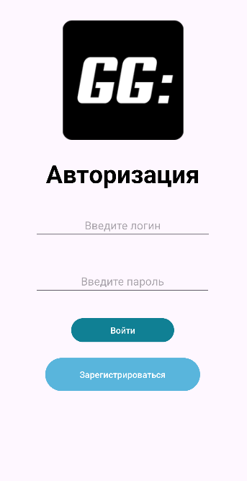

Рис. 1 – Форма авторизации.

После нажатия на кнопку «Зарегистрироваться» откроется форма регистрации (рис.2), где пользователя необходимо придумать логин и пароль, а также ввести свой e-mail адрес, после чего нужно нажать на кнопку для регистрации и уже можно будет войти под этим логином и паролем.

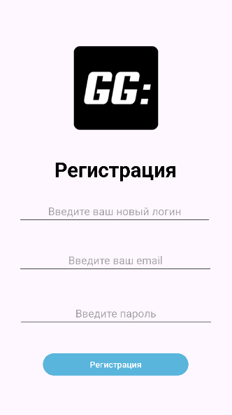

Рис. 2 – Форма регистрации.

После входа открывается каталог товаров (рис.3). Он представлен в виде списка, что позволяет удобно просматривать товары. Каждая карточка товара содержит изображение смартфона, его название и цену. Под каждым товаром расположена кнопка «Добавить в корзину».

В верхней части страницы находится меню, где отображается название компании, кнопка для возвращения на предыдущую страницу, кнопка для перехода в корзину, а также кнопка для возвращения на страницу авторизации. Это обеспечивает удобный доступ к основным разделам приложения.

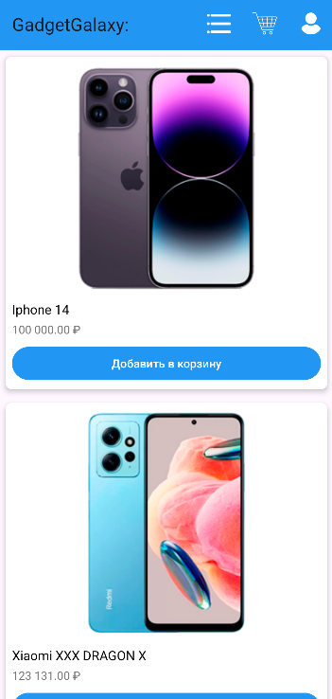

Рис. 3 – Каталог товаров.

При нажатии на иконку товара открывается карточка товара (рис.4), где можно более детально ознакомится с его фотографией, названием и ценой.

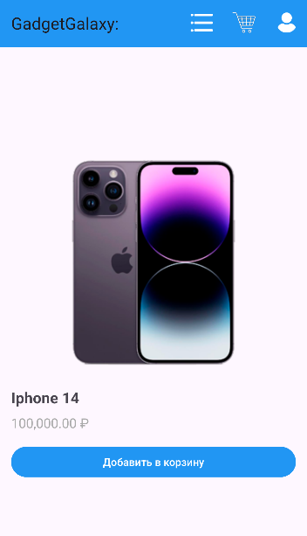

Рис.4 – Карточка товара.

В разделе корзина (рис.5) отображаются все выбранные товары, их цена, кнопка «Удалить», которая удаляет товар из корзины, а внизу расположена общая сумма товаров в корзине и кнопка «Оформить заказ».

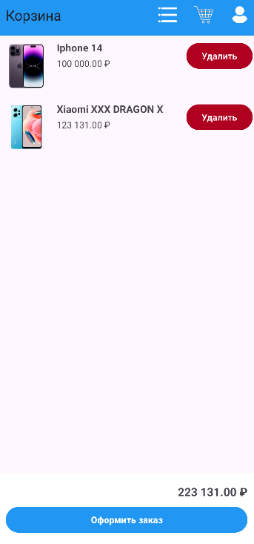

Рис. 5 – Корзина.

Если на странице авторизации ввести логин и пароль “admin”, то будет осуществлён переход на административную панель (рис.6), где есть возможность создания и редактирования товара.

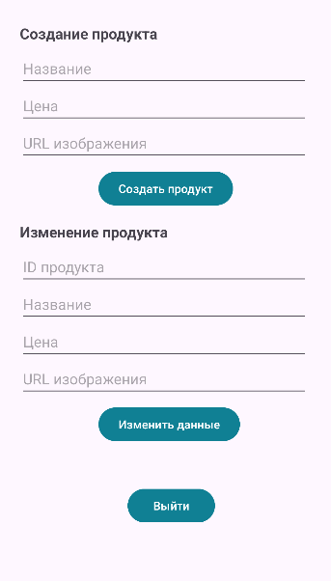

Рисунок 6 – Страница администратора

Приложение разработано с учетом принципов удобства использования и интуитивности интерфейса, что делает его доступным для пользователей любого уровня подготовки.

# **ЗАКЛЮЧЕНИЕ**

В ходе выполнения курсовой работы было создано мобильное приложение для магазина смартфонов, цель которого заключалась в упрощении взаимодействия с пользователями и повышении эффективности бизнес-процессов. В процессе разработки были изучены и применены современные подходы к архитектуре, платформы и инструменты для разработки мобильных приложений, что позволило обосновать выбор оптимальных технологий для выполнения поставленных задач.

В теоретической части курсовой работы была рассмотрена роль и место мобильных приложений в современном мире, известные мобильные платформы, а также особенности разработки мобильных приложений.

Практическая часть проекта была посвящена реализации ключевого функционала, включающего авторизацию пользователей, управление каталогом смартфонов, просмотр карточек товаров и оформление заказов через корзину, а также создание и редактирование товаров через аккаунт администратора.

Результаты работы подтверждают, что выбранные технологии, инструменты и архитектурные подходы полностью соответствуют требованиям проекта. Разработанное приложение обладает удобным и интуитивно понятным интерфейсом, функционалом, необходимым для эффективной работы магазина смартфонов, а также возможностью дальнейшего развития.

Таким образом, цель работы была успешно достигнута: создано мобильное приложение, которое улучшает обслуживание клиентов магазина смартфонов и способствует оптимизации бизнес-процессов. Полученные знания и опыт могут быть использованы для разработки аналогичных приложений и совершенствования навыков в области мобильной разработки.

# **СПИСОК ЛИТЕРАТУРЫ**

1. Васильев, А. Основы разработки приложений для Android [Текст] / А. Васильев. – М.: БХВ-Петербург, 2021. – 512 с.
2. Хорстманн, К. Java SE 8: Базовый курс [Текст] / К. Хорстманн. – М.: Вильямс, 2020. – 720 с.
3. Шилдт, Г. Java. Полное руководство [Текст] / Г. Шилдт. – М.: Диалектика, 2021. – 1248 с.
4. Нельсон, М. Разработка приложений под Android. Пошаговое руководство [Текст] / М. Нельсон. – СПб.: Питер, 2022. – 384 с.
5. Бах, И. Программирование Android: Практическое руководство [Текст] / И. Бах. – М.: Наука и Техника, 2020. – 368 с.